Diocesi di Nardò-Gallipoli

Parrocchia di Maria SS.Assunta – Nardò

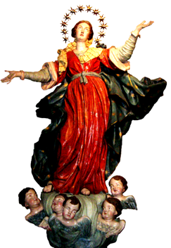

dal 19 al 25 dicembre 2016

LUNEDì, 19 dicembre 2016

- Messe : ore 6.30, Basilica Cattedrale
ore 8.00, Basilica Cattedrale
ore 17.30, Chiesa del Carmine
- Riunione della Commissione per la Pastorale Familiare (ore 19.00, in Cattedrale).

MARTEDì, 20 dicembre 2016
- Messe : ore 6.30, Basilica Cattedrale
ore 8.00, Basilica Cattedrale
ore 17.30, Chiesa del Carmine
- Alle ore 17.30: canto dei Vespri nella Chiesa di S.Lucia, a cui segue la Processione attraverso le seguenti strade:

MercolEDì, 21 dicembre 2016
- Messe : ore 6.30, Basilica Cattedrale
ore 8.00, Basilica Cattedrale
ore 17.30, Chiesa del Carmine
- Riunione di tutte le Confraternite e i Gruppi Ecclesiali del territorio parrocchiale (ore 18.00, in Cattedrale)

giovEDì, 22 dicembre 2016
- Messe : ore 6.30, Basilica Cattedrale
ore 8.00, Basilica Cattedrale
ore 17.30, Chiesa del Carmine
- Riunione del Consiglio Pastorale (ore 19.30, in Cattedrale)

venerDì, 23 dicembre 2016
- Messe : ore 6.30, Basilica Cattedrale
ore 8.00, Basilica Cattedrale
ore 17.30, Chiesa del Carmine
- Incontro dell’AGESCI/Nardò 1 per accogliere la “luce di Betlemme” (ore 18.00, in Cattedrale).

SABATO, 24 dicembre 2016
- Messe : ore 6.30, Basilica Cattedrale
ore 8.00, Basilica Cattedrale
ore 17.30, Chiesa del Carmine
ore 23.30, Basilica Cattedrale
- Dalle ore 8.30 alle ore 12.00 e dalle ore 16.00 alle ore 20.00 i sacerdoti sono a disposizione per le Confessioni in Cattedrale.
- La Messa vespertina che si celebra nella Chiesa del Carmine è già la Messa della Vigilia di Natale, valida per il precetto.
- La Cattedrale sarà chiusa alle ore 20.00 e riaperta alle ore 22.30 per la Messa di Mezzanotte, che avrà inizio alle ore 23.30.

DOMENICA, 25 dicembre 2016
Natale del Signore - I settimana del Salterio
- Messe : nella Bas. Cattedrale: ore 9.00, 10.30, 18.30.
nella Chiesa del Carmine: ore 8.30, 11.00, 17.30.
nella Chiesa di S.Giuseppe: ore 8.00.

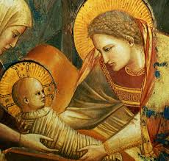
A tutti giungano
gli AUGURI
per un sereno e santo N A T A L E

